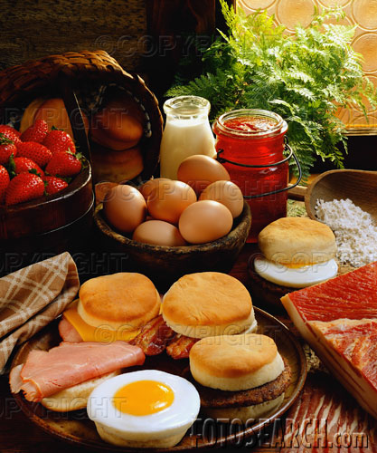

LES PETITS DEJEUNERS
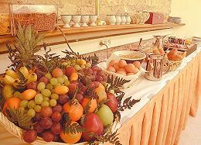

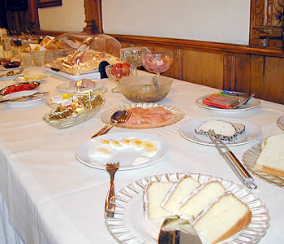

Le petit déjeuner est en général servis de 7h à 11h, mais ces horaires peuvent varier en fonction des établissemens.
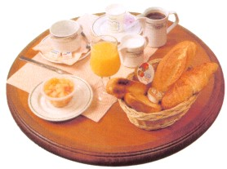
Il y a deux types services du petit déjeuner :
- Le service en chambre :
-plateau en argent avec napperon
- Prendre la commande
- Utiliser une tasse chaude anse à gauche et une sous tasse.
- Placer la petite cuillère à droite et les couverts normalement
- Placer la viennoiserie et le pain dans une panière avec une serviette.
- La marmelade, le beurre, et le miel sont obligatoire et doivent être posés sur une assiette à pain avec une serviette.
- Le jus d’orange est obligatoire. Il est servi dans un tumbler
- Les fruits sont posés sur une assiette
- Pour les céréales, prévoir une assiette creuse sur une assiette.
- Ne pas oublier la serviette et le sucrier
- Utiliser des pots différents pour chaque boisson

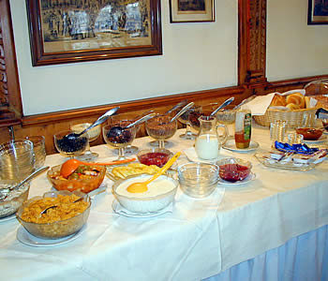
- Le service « buffet » :
Le client prend son petit déjeuner en salle, où un buffet l’attend. Le client se sert lui-même et la nourriture est à volonté.
- Sur la table du client : Poser une assiette à entremet et les couverts, une serviette, un sucrier et un verre.
La tasse et la sous tasse sont posées sur la table sauf dans les 4* ou le service est fait par le serveur.
- Le buffet est composé des viennoiseries, du pain, de la crèmerie, des boissons… Les boissons chaudes sont servies par le serveur.

Prévoir un soliflore sur la table et éventuellement le journal

Les prix de vente varient en général de 7 à plus de 20 € par personne.
Le coût matière varie en fonction du type de petit déjeuner de 3 à 7 € par personne.
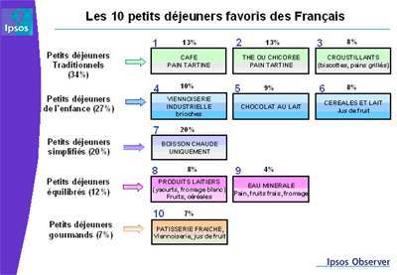

En occident, on distingue principalement deux types petits déjeuners :

● Le petit déjeuner continental : C’est le plus classique. On le trouve dans tous les hôtels. Il se compose d’une boisson chaude (thé, café chocolat, parfois additionné de lait), d’un jus d’orange, de beurre, confiture, miel, de pain, et souvent de viennoiseries. S’ajoutent parfois des yaourts, fruits, ou céréales.

● Le petit déjeuner anglo-saxon : Il se compose de la même chose que le continental, mais est enrichi d’œufs, de charcuterie, de toast, de budwig (crème de fruits, céréales et lait)…

Tour du monde des différents petits déjeuners :

Origine | Contenu
Allemagne | Le Frühstück est un repas très copieux :  Petits pains noirs aux céréales variées : pavot, sésame, seigle, sarrasin  Charcuteries : salami, saucisson, jambon cru et cuit  Fromage  Compote
Etats-Unis | Jus de fruit , Café, Flocons de céréales au lait, Pancakes ou Donuts  Beurre de cacahuètes ou sirop d’érable.  Peut également être composé de saucisses, bacon, œufs, tomates…
Finlande | Porridge au lait  Toasts  Confiture  Fromage  Concombre
Roumanie | Polenta de maïs  Fromage blanc et crème fraîche  Oeuf au plat
Royaume Uni | Thé au lait  Toasts  Marmelade  Haricots blancs à la sauce tomate sucrée  Saucisse  Œufs au bacon ou œufs brouillés
Russie | Thé fort avec du lait  Blinis  Poissons fumés
Suède | Yaourts  Muesli ou porridge  Pain suédois noir ou brioche à la cannelle  Fromages
Néerlandais | Thé ou café, tartines de pain complet sucrées (chocolat, miel) ou salées (fromage et jambon).
Japonais | Thé vert, bol de soupe aux algues ou bol de riz blanc, saumon salé et grillé

LES PAUSES

Les pauses sont des moments pendant lesquels les groupes séminaires s’arrètent de travailler. En général, on compte une pause le matin et une l’après midi dans une journée d’étude, chacune durant environ 15 min. L’hôtelier doit tout mettre en œuvre pour que ce moment soit un moment de détente pour le groupe.

Type de pause | Contenu
La classique | Assortiement de viennoiseries ou pâtisseries, thé, café et jus de fruits
La pause légère | Assortiment de légumes, sauce aux herbes et jus de fruits
Pause de la mer | Huîtres, pain de seigle et vin blanc
La pause bonbon | Confiseries, café thé et jus de fruit
La pause campagnarde | Charcuterie, vin, et jus de fruits
Pause fromagère | Assortiment de fromage, vin rouge et jus de fruits

Pour 20 personnes, il faut compter un buffet de 3m. On ajoute ensuite 1m par tranche de 20 personnes.
La nappe doit couvrir tout le buffet et tomber jusqu’au sol. Prévoir 75 cm de plus de chaque côté.
Il faut prévoir une distance de 0.6m derrière le buffet pour que le serveur puisse passer. On ajoute 0.6m par serveur supplémentaire.
Enfin, 20 clients doivent avoir au minimum un espace d’un mettre pour circuler devant le buffet. On ajoute 1m par tranche de 20 personnes.

Pour une pause simple de 20 pax, il faut :
- 2 Serveurs qui servent les boissons
- une tasse, sous tasse et cuillère à café par personne
- Des tumblers pour les jus de fruits
- Des jus de fruits et eau plate et gazeuse
- Des flûtes pour le champagne et un sceau à glace
- Des verres à whisky et de la glace
- Deux sucriers
- Les boissons chaudes sont placées en thermos
- Pour le thé et les infusions, prévoir une assiette pour les sachets et une assiette pour les rondelles de citron et les pic.
- Des mignardises , viennoiseries, petits fours, pains surprise…
La mise en place traditionnelle est de placer les verres et tasses en triangle

En générale, une pause coûte entre 5 et 7 € par personne.

